Propósito de la clase:  - Escribir una historia con coherencia y cohesión. | Contenidos:  - Producir textos de manera colectiva haciendo reflexiones e las prácticas del lenguaje.  - Planificar los episodios(introducción-nudo-desenlace)  - Respetar y tomar ideas de otros  - Incluir palabras y expresiones pertinentes.  - Evitar repeticiones.  - Considerar distintos conectores temporales.  - Resolver problemas que impliquen usar puntos, comas, dos puntos, rayas, signos de interrogación y exclamación, punto final.
Clase en zoom:
Ponemos en juego nuestra imaginación para armar una linda historia.

Hoy comenzaremos a utilizar algunos conectores temporales para contar historias.
Veamos cuáles son:
Para comenzar una historia podemos utilizar las siguientes frases:
Para el nudo usaremos algunas de las siguientes frases:
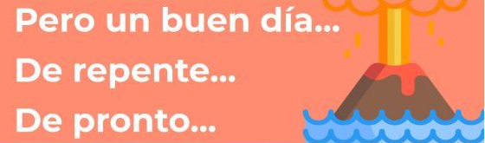
Y para el final tenemos otras frases:
¿ARMAMOS UNA HISTORIA JUNTOS?

- PODEMOS ELEGIR DOS PERSONAJES, UNO BUENO Y OTRO MALO.
Y ASÍ, PODER ARMAR UNA GRAN HISTORIA:

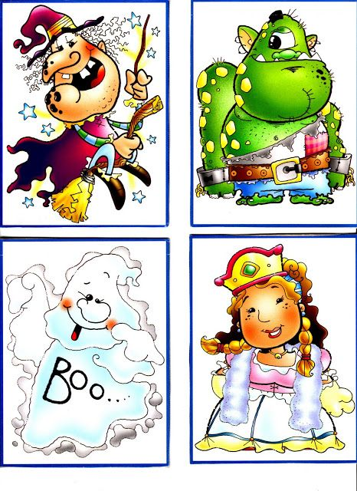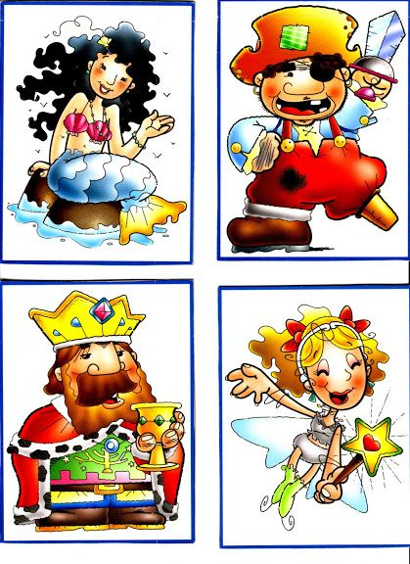
PODEMOS AGREGAR OBJETOS MÁGICOS:
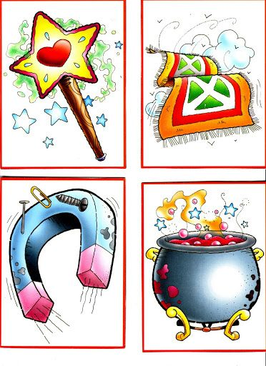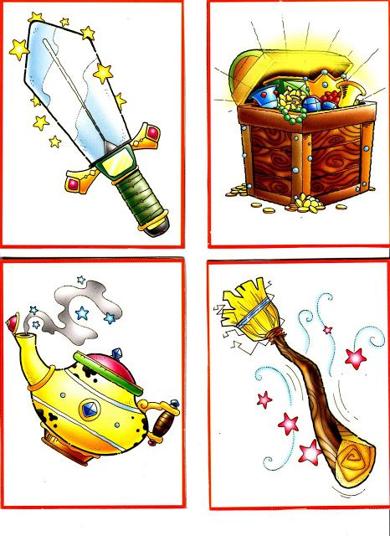
Y UN LUGAR DONDE SE DESARROLLE LA HISTORIA:
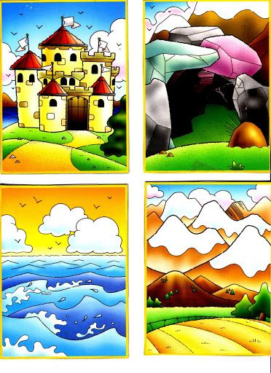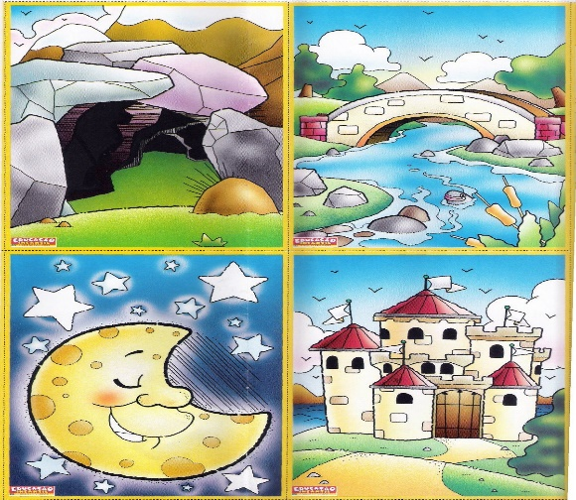
AHORA QUE YA TENEMOS TODOS LOS ELEMENTOS, A PONER EN PRÁCTICA NUESTRA IMAGINACIÓN:

INICIO | HACE MUCHO TIEMPO…
NUDO | PERO UN BUEN DÍA…
FINAL | FINALMENTE…

TAREA PARA DESPUÉS DEL ZOOM.
TRABAJAMOS CON EL LIBRO:
- PÁGINA 101: “MISIÓN FINAL”, SINÓNIMO Y ANTÓNIMO.
- EN EL CUADERNO:
ORDENÁ LA SIGUIENTE SECUENCIA.
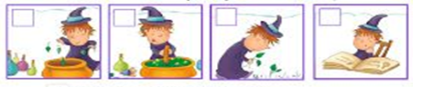
- LUEGO, FUE A BUSCAR FLORES VIOLETAS.
- Y AL FINAL, PREPARA UN BREBAJE MÁGICO.
- DESPUÉS, PUSO EN SU CALDERO LAS FLORES VIOLETAS.
- UN DÍA, UNA BRUJA, BUSCÓ EN EL LIBRO DE MAGIA UN HECHIZO DE AMOR.

- COPIÁ EN ORDEN LAS ORACIONES Y ENVIALAS A LA PLATAFORMA.

- SUBRAYÁ CON COLOR LOS CONECTORES QUE UNEN LAS DISTINTAS ORACIONES, PARA FORMAR UNA HISTORIA.

- AHORA, REALIZAREMOS UNA COMPRENSIÓN ESPECIAL, VAMOS A OBSERVAR ATENTAMENTE UNA IMAGEN.
(BUSCAMOS INFORMACIÓN EN UNA IMAGEN)
LA ACTIVIDAD SE REALIZA EN FORMA ORAL.

